МИНИСТЕРСТВО НАУКИ И ВЫСШЕГО ОБРАЗОВАНИЯ РОССИЙСКОЙ ФЕДЕРАЦИИ
Федеральное государственное автономное образовательное учреждение высшего образования «Национальный исследовательский Нижегородский государственный университет им. Н.И. Лобачевского»
Физический факультет
Кафедра информационных технологий в физических исследованиях

Исследование влияния доплеровского масштабирования спектра на помехоустойчивость спутниковых систем связи стандарта 5G NR NTN

Отчет по преддипломной
практике студента группы 0524М1ИСкс 2 курса магистратуры
Благодатина Алексея Анатольевича

Основная образовательная программа подготовки по направлению
09.04.02 «Информационные системы и технологии» (направленность
«Информационные технологии в системах космической связи
и дистанционного зондирования Земли»)
Руководитель: ст. преп. каф. ИТФИ., к.ф.-м.н Сорохтин Михаил Михайлович

Нижний Новгород 2026

Оглавление

ВВЕДЕНИЕ . . . . . . . . . . . . . . . . . . . . . . . . . . . . . . . . 3

ПОСТАНОВКА ЗАДАЧИ . . . . . . . . . . . . . . . . . . . . . . . . 6

- ТЕОРЕТИЧЕСКАЯ ЧАСТЬ . . . . . . . . . . . . . . . . . . . . . 7
  - OFDM модуляция . . . . . . . . . . . . . . . . . . . . . . . . 7
  - 5G NR NTN . . . . . . . . . . . . . . . . . . . . . . . . . . . 9
  - Эффект Доплера 10
  - Спутниковые орбиты 13
  - Модели канала 14
  - Эквализация 17
  - Оценка ICI и пропускной способности канала 18
- ПРАКТИЧЕСКАЯ ЧАСТЬ 22
  - Моделирование без учёта спецификации 5G NR NTN 22
  - Моделирование с учётом спецификации 5G NR NTN 25
ЗАКЛЮЧЕНИЕ 31
СПИСОК ИСПОЛЬЗОВАННОЙ ЛИТЕРАТУРЫ 33

ВВЕДЕНИЕ

В настоящий момент актуальной задачей развития телекоммуникаций является создание и развитие объединенных сетей наземной сотовой связи (TN, Terrestrial Networks) и неназемной сотовой связи (NTN, Non-Ter-restrial Networks). Наземная сотовая связь состоит из вышек базовых станций, в то время как неназемная связь базируется в первую очередь на спутниках низкой околоземной орбиты (LEO, Low Earth Orbit). В дальнейшем планируется использование высотных платформ (HAPS, High Altitude Platform Stations) — аэростатах, дирижаблях и беспилотных летательных аппаратов (UAVs, Unmanned Aerial Vehicles) совместно со спутниками [1]. Средства NTN позволяют разрешить многие задачи, с которыми столкнулись при разработке наземных систем связи. Например, обеспечение полного глобального покрытия связью всей поверхности Земли, обеспечение более качественной передачи данных на конкретных участках (городская застройка, транспортные коридоры), обслуживание потребностей интернета вещей (IoT), цифровых двойников и систем мониторинга [2].
NTN будет особенно полезен в условиях плотной городской застройки
(для разгрузки наземных вышек), в сельской и удаленной местности (например, Камчатка, Сибирь, Дальний Восток), а также для обеспечения связью подвижных объектов: пассажирских самолетов, морских судов и поездов. Внедрение спутникового сегмента в архитектуру сетей 5G позволяет решить проблему цифрового неравенства, обеспечивая широкополосным доступом территории с низкой плотностью населения, где развертывание наземной инфраструктуры экономически нецелесообраз-но. Кроме того, космическая связь выступает в качестве физически распределенного резервного канала, устойчивого к наземным техногенным авариям и стихийным бедствиям, что критически повышает отказоустойчи-вость национальной телекоммуникационной инфраструктуры, особенно в условиях чрезвычайных ситуаций.
Современные системы спутниковой мобильной связи базируются на
технологии стандарта 3GPP 5G NR (New Radio). На основании этого стандарта был разработан специализированный стандарт спутниковой связи 5G NR NTN [3]. Сообщество 3GPP вело активные разработки

в этом направлении, и на данный момент (вплоть до Release 20) определены ключевые архитектурные решения. В Release 17 была заложена основа для NTN с ретрансляционной полезной нагрузкой спутников и поддержка сценариев IoT-NTN. В Release 18 (5G-Advanced) были внесены улучшения для эфемерид, компенсации доплеровского сдвига на абонентском оборудовании, поддержка работы в Ka-диапазоне и повышение мобильности/непрерывности обслуживания. Release 19 вводит регенеративную полезную нагрузку (базовая станция на борту), а Release 20 закладывает основы для 6G-NTN.
В России создание национальных спутниковых сетей является
критически важной задачей, которой занимаются такие компании как ГК «Роскосмос», АО «Решетнёв» и «Бюро 1440». АО «Решетнёв» разрабатывает систему «Марафон IoT» (132 спутника для передачи данных, связанных с интернетом вещей). «Бюро 1440» реализует проект низкоорбитальной группировки «Рассвет» с поддержкой 5G NTN. ГК
«Роскосмос» координирует создание среднеорбитальной системы «Скиф» для широкополосного доступа в интернет. Развитие этих проектов необходимо для технологического суверенитета РФ в области спутниковой связи.
Современные технологии космической связи требуют высокой надежности и эффективности передачи данных, что делает актуальным исследование различных факторов, влияющих на качество сигналов. Одним из таких факторов является эффект Доплера, который возникает в результате относительного движения источника и приемника сигналов. В системах связи с ортогональным частотным разделением каналов [4] (OFDM, Orthogonal Frequency Division Multiplexing), влияние эффекта Доплера может существенно сказаться на характеристиках принимаемого сигнала, таких как уровень искажений, скорость передачи данных и устойчивость к помехам.
Модуляция OFDM является одной из наиболее перспективных
технологий для реализации высокоскоростной передачи информации в условиях ограниченной полосы пропускания и каналов связи с замираниями. Благодаря своей способности эффективно противостоять межсимвольной интерференции (ISI, Inter-Symbol Interference) и

многолучевому распространению, OFDM широко применяется в системах связи, включая стандарт 5G NR. Однако при наличии значительных скоростей движения приемников или передатчиков, характерных для спутников на низкой околоземной орбите, эффект Доплера приводит не только к смещению несущей частоты, но и к масштабированию спектра. Это явление вызывает потерю ортогональности между поднесущими, что в свою очередь порождает межканальную интерференцию (ICI, Inter-Carrier Interference).
Наряду со смещением частот, для борьбы с которым существует множество классических методов (пилот-сигналы, автоподстройка частоты), эффект масштабирования спектра является более сложной проблемой. Так как основной принцип OFDM заключается в строгой ортогональности поднесущих, данный метод модуляции особенно чувствителен к ICI, которая приводит резкому снижению помехоустойчи-вости при росте отношения сигнал/шум.
Многие исследования были направлены на изучение влияния доплеровского сдвига и масштабирования спектра на производительность систем связи, а также на разработку методов компенсации данных эффектов [5, 6, 7]. В научной литературе предлагаются различные подходы: от использования временного окна и частотной коррекции до использования частичного БПФ и адаптивной фильтрации. Однако большинство работ либо сфокусированы на наземных сценариях высокоскоростного транспорта (поезда до 500 км/ч), либо рассматривают спутниковые каналы в общем виде, без привязки к жестким спецификациям физического уровня 5G NR NTN. Поэтому важно провести исследование влияния эффекта доплеровского масштабирования спектра на реальную систему связи, на примере стандарта 5G NR-NTN.
Гипотеза исследования. Предполагается, что существующие в спецификации 5G NR NTN наборы параметров, а именно количество поднесущих, по-разному чувствительны к эффекту масштабирования. Существуют такие условия, которые приводят к существенному снижению эффективности системы.

ПОСТАНОВКА ЗАДАЧИ

Целью работы является исследование влияния эффекта масштабиро-вания спектра на производительность системы спустниковой связи на примере системы стандарта 5G NR NTN.
Задачи:

- Провести обзор литературы;

- получить теоретическию оценку ICI;

- провести численное моделирование системы;

- оценить влияние эффекта масштабирования спектра на производитель-ность системы.

ТЕОРЕТИЧЕСКАЯ ЧАСТЬ
    - OFDM модуляция
Данный вид модуляции подразумевает передачу суммы нескольких гармоник — поднесущих, частоты которых выбираются из условия ортогональности [8] . Математическое представление OFDM сигнала приведено в следующем выражении (1.1):
𝑁∑︁−1
𝑋[𝑛]𝑒^{𝑗2Π𝑓[𝑛]𝑡}, (1.1)
𝑆(𝑡) =
𝑛=0
где 𝑆(𝑡) - OFDM символ, 𝑁 - количество поднесущих, 𝑋[𝑛] - отсчет полезного сигнала, 𝑓 [𝑛] - частота 𝑛-ой поднесущей.
Частоты поднесущих получаются из выражения (1.2):

𝑓 [𝑛] = 𝑛Δ𝑓, (1.2)
где Δ𝑓 - расстояние между поднесущими.

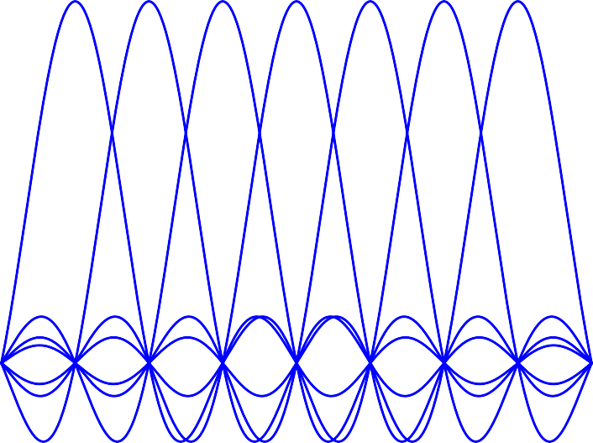
1. 0

0. 8

0. 6

0. 4
S(k)

0. 2

0. 0

0. 2
4 3 2 1 0 1 2 3 4
k

Рис. 1.1. OFDM сигнал в частотной области

На рис. 1.1 показан OFDM сигнал в частотной области, где 𝑘 - индекс поднесущей. Из графика видно, что отдельные поднесущие не перекрываются из-за ортогональности.

При последовательной передаче высокоскоростного потока данных, как правило, возникает проблема, связанная c тем, что период передачи символов намного меньше, чем время задержки в канале [9]. Это создает помехи в виде символьной интерференции, которая приводит к наложению символов.
В OFDM модуляции высокоскоростной поток символов сначала последовательно-параллельным образом преобразуется для модуляции на
𝑁 параллельных поднесущих (рис. 1.2). Это увеличивает период передачи символов на каждой поднесущей, снижая влияние межсимвольной интерференции.
После модуляции, сигнал поступает на блок ОБПФ и на параллельно-последовательный преобразователь, на котором вводится циклический префикс - введение избыточности в начале OFDM символа для борьбы с межсимвольной интерференцией. Приемник устроен аналогично (рис. 1.3).
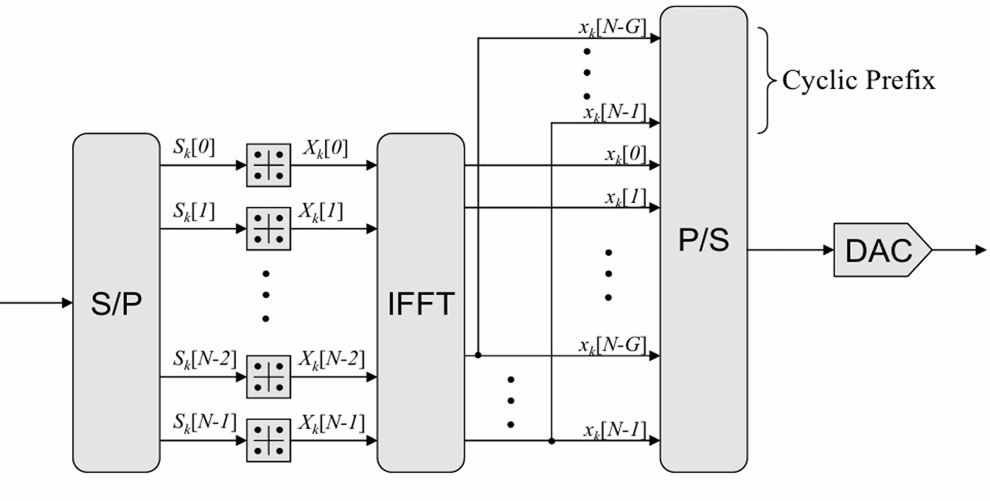
Рис. 1.2. Схема передатчика OFDM

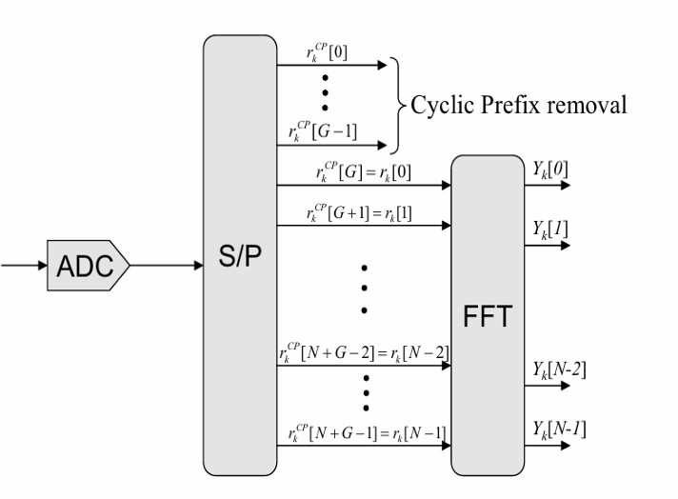
Рис. 1.3. Схема приемника OFDM

    - 5G NR NTN
В стандарте 3GPP для систем связи поколения 5G NR (New Ra-dio) [10], в отличие от 4G, вводятся методы, позволяющие адаптировать работу системы связи для различных условий. Для поддержки такой адаптивности необходима работа в большом диапазоне рабочих частот. В связи с этим регламентируются два частотных режима: FR1 (Frequen-cy Range 1) — диапазон от 450 МГц до 6 ГГц с максимальной шириной полосы 100 МГц, и FR2 (Frequency Range 2) — диапазон от 24.25 ГГц до
52.6 ГГц с максимальной шириной полосы 400 МГц.
Возможность работы с таким широким спектром частот обеспечива-ется введением масштабируемого набора параметров (numerologies), ключевым из которых является расстояние между поднесущими Δ𝑓 . В спецификации 5G NR базовым расстоянием выбрано Δ𝑓₀ = 15 кГц, а все остальные варианты получаются масштабированием на степень двойки (1.3):

Δ𝑓 = 2^{𝜇}Δ𝑓₀, (1.3)
где 𝜇 — целое неотрицательное число, определяющее конфигурацию параметров. Стандарт поддерживает значения 𝜇 = 0, 1, 2, 3, 4, что
соответствует расстояниям между поднесущими 15, 30, 60, 120 и 240 кГц

соответственно. Выбор numerology зависит от сценария использования: меньшие интервалы (15–30 кГц) применяются для широкозонного покрытия и мобильного широкополосного доступа, а большие (120–240 кГц) — для Ku-диапазона и высокоскоростной передачи данных.
В OFDM модуляции полное количество поднесущих определяется размером БПФ. Но не все поднесущие используются для передачи данных, вводится так называемая ресурсная сетка по частоте и времени. Физические ресурсы в 5G NR организованы иерархически. Базовым элементом является ресурсный элемент (RE, Resource Element), соответствующий одной поднесущей на один OFDM символ. Группа из 12 последовательных поднесущих в частотной области образует ресурсный блок (RB, Resource Block). Количество RB определяет полосу пропускания сигнала.
В зависимости от numerology и частотного диапазона, максимальное
количество RB варьируется. Например, для 𝜇 = 0 (Δ𝑓 = 15 кГц) в FR1 максимальное количество RB составляет 275, что соответствует полосе 275 × 12 × 15 = 49.5 МГц. Для 𝜇 = 3 (Δ𝑓 = 120 кГц) в FR2 максимальное
количество RB также равно 275, что даёт полосу 275 × 12 × 120 = 396 МГц.
    - Эффект Доплера
Эффект Доплера возникает при наличии радиальной скорости приемника или передатчика относительно друг друга (1.4).

𝑓_{𝑑} =
𝑣𝑓
𝑐
cos 𝜓, (1.4)

где 𝑓_{𝑑} - доплеровское смещение частоты, 𝑣 - модуль относительной скорости между премником и передатчиком, 𝑓 - частота сигнала, 𝜓 - угол между вектором скорости и направлением от передатчика к приемнику (рис. 1.4).

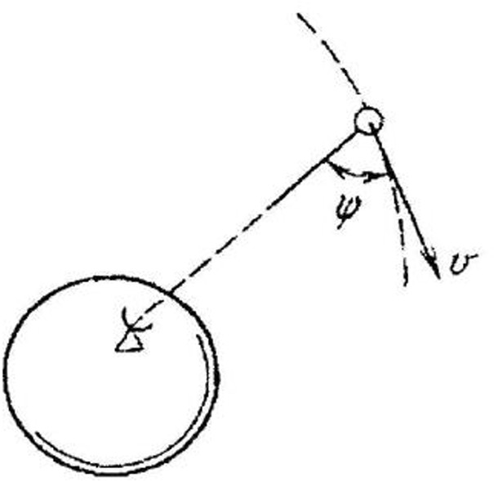
Рис. 1.4. Схема для расчета доплеровского смещения

Во многих работах, посвященных проблеме доплеровского смещения в OFDM-системах (например, 12, 7), рассматривается упрощённая модель, в которой доплеровский сдвиг считается одинаковым для всех поднесущих. В рамках этой модели принимается, что эффект Доплера сводится к глобальному смещению несущей частоты на величину 𝑓_{𝐷} = 𝑓_{𝑐} ^{𝑣} , что справедливо лишь для узкополосных сигналов, у которых ширина полосы много меньше несущей частоты (𝐵 ≪ 𝑓_{𝑐}, 𝐵 = 𝑁 Δ𝑓 ).
𝑐
Однако в широкополосных системах, каковой является OFDM с большой полосой пропускания, такое допущение перестаёт выполняться. В этом случае на каждую поднесущую с частотой 𝑓_{𝑖} действует свой индивидуальный доплеровский сдвиг (1.5):

𝑓 ^{(𝑖)} = 𝑓_{𝑖}𝑣/𝑐, (1.5)
𝐷
Учитывая сдвиг от несущей частоты, выражение для полного сдвига для 𝑖-ой поднесущей будет выглядеть следующим образом (1.6):

𝑓 (𝑖)
𝐷𝐹𝑢𝑙𝑙
= (𝑓
+ [𝑓
𝐵 𝑣
— ])
𝑐
2
𝑐
(1.6)

Учитывая (1.6), выражение для OFDM сигнала (1.1) описыватеся следующим выражением (1.7):
𝑖
𝑁∑︁−1
𝑋[𝑛]𝑒𝑗2Π(𝑓 [𝑛](1+𝜀)+𝑓_{𝑐𝑆ℎ𝑖𝑓𝑡}𝜀)𝑡, (1.7)
𝑆_{𝐷}(𝑡) =
𝑛=0

где 𝑓_{𝑐𝑆ℎ𝑖𝑓𝑡} = 𝑓_{𝑐} − 𝐵 - смещенная несущая частота сигнала, 𝜀 = ^{𝑣} cos 𝜓 -
2
𝑐
коэффициент доплеровского смещения.
Обычно, в спутниковых системах связи доплеровское смещение заранее известно, поскольку координаты и скорость спутника могут быть рассчитаны с высокой точностью на основе эфемерид. Это позволяет на передающей стороне выполнить предварительную компенсацию - сформировать сигнал 𝑆‘(𝑡) = 𝑆(𝑡)𝑒^{−2𝑗Π𝑓}𝑐𝜀𝑡, тем самым частично уменьшая влияние данного эффекта. В сетях наземной мобильной связи, где отсутсвует информация о координатах и скоростях приемника/передатчика, смещение оценивается по пилотным сигналам и компенсируется в эквалайзере или с помощью системы автоподстройки частоты (АПЧ).
Однако приведенные методы не позволяют полностью обратить эффект Доплера по следующим причинам:
- Различие сдвигов поднесущих. Как показано в (1.6), каждая поднесущя накапливает свой индивидуальный сдвиг, линейно зависящий от ее частоты. Компенсация глобального смещения не позволяет устранить данный фактор.
- Погрешность оценки. В реальных системах оценка доплеровского сдвига выполняется с конечной точностью в виду наличия шумов, квантования и конечности выборки данных. Остаточная погрешность Δ𝑓_{𝐷} даже в несколько десятков герц может существенно сказаться на производительности системы, особенно при высоких порядках модуляции (КАМ-64, КАМ-256).
- Нестационарность эффекта. Для низкоорбитальных спутников доплеровский сдвиг быстро изменяется во времни (скорость изменения может достигать нескольких десятков Гц/c [14]), что также может повлиять на точность оценок.
Таким образом, несмотря на наличие развитых методов компенсации доплеровского смещения, полностью устранить его влияние на широкополос-ные OFDM-сигналы не представляется возможным. Особенно остро эта проблема стоит для спутниковых систем связи стандарта 5G NR NTN, где велики как абсолютные значения сдвига (до десятков кГц для LEO-спутников), так и скорость его изменения.

    - Спутниковые орбиты
Орбиты спутников можно разделить на несколько основных типов в зависимости от высоты и формы [16]:
- Низкие околоземные орбиты (LEO, Low Earth Orbit) на высотах 700− 1500 км;
- средние околоземные орбиты (MEO, Medium Earth Orbit) на высотах
5000 − 15000 км;
- геостационарные орбиты (GEO, Geostationary Earth Orbit) на высоте примерно 36000 км;
- высокоэллиптические орбиты (HEO, Highly Elliptical Orbit), на высотах в апогее порядка 40000 км для орбиты типа "Молния"и 50000 км для типа "Тундра".
Сопоставим представленные типы орбит в контексте доплеровского смещения частоты:
GEO (геостационарные орбиты): доплеровский сдвиг практически отсутствует, так как спутник неподвижен относительно поверхности Земли. Данный случай не представляет интереса для исследования влияния доплеровского масштабирования спектра, поскольку эффект практически не проявляется.
MEO (средние околоземные орбиты): доплеровский сдвиг присутствует, но его величина и скорость изменения в разы меньше, чем в случае с LEO.
HEO (высокоэллиптические орбиты): доплеровский сдвиг имеет резко нестационарный характер. Вблизи перигея сдвиг может быть сопоставим с LEO-случаем или даже превышать его, однако длительность этого эпизода составляет всего несколько минут за период орбиты (который может достигать 12 часов для орбиты «Молния»). Вблизи апогея, где спутник проводит основное время, доплеровский сдвиг невелик и сравним с GEO.
LEO (низкие околоземные орбиты): наиболее выраженный и быстро меняющийся доплеровский сдвиг наблюдается именно для LEO-спутников. В контексте спутниковой связи этот эффект создаёт серьёзные проблемы: частота принимаемого сигнала может отклоняться на десятки килогерц, причём скорость изменения также весьма значительна.

Таким образом, в данном исследовании основное внимание будет уделено низким околоземным орбитам (LEO) как наиболее репрезентативным для изучения влияния доплеровского масштабирования спектра на помехоустойчивость систем 5G NR NTN.
Для расчёта скорости спутника для круговых орбит может быть использовано следующее выражение [15]:
√︂

𝑉𝑠𝑎𝑡
(𝑡) = 𝑅_{𝑒}
𝜇

(𝑅_{𝑒} + ℎ)3
, (1.8)

где 𝑅_{𝑒}, 𝜇 - радиус и гравитационная постоянная Земли, ℎ - высота спутника на уровнем моря.
Для различных частотных диапазонов, используемых в 5G NR NTN, учитывая (1.8, 1.4)), можно получить следующие абсолютные значения для смещения несущей частоты:
- L-диапазон (1.6 ГГц): 𝑓_{𝑑} = 41 кГц,
- S-диапазон (2.2 ГГц): 𝑓_{𝑑} = 56 кГц,
- Ku-диапазон (12 ГГц): 𝑓_{𝑑} = 305 кГц,
- Ka-диапазон (20 ГГц): 𝑓_{𝑑} = 508 кГц
Как видно из приведенных оценок, доплеровский сдвиг для высокочастотных диапазонов (Ku, Ka) может достигать сотен килогерц, что значительно превышает значения, характерные для наземных сетей (в которых доплеровский сдвиг обычно не превышает 1 − 2 кГц даже для высокоскоростных поездов). Такие величины смещения частоты создают серьёзные проблемы для систем OFDM, где расстояние между поднесущими составляет 15 − 240 кГц, и требуют применения специальных методов компенсации, включая предварительную коррекцию на стороне абонентского оборудования.
    - Модели канала
Для моделирования каналов связи в системах 5G NR и 5G NR NTN существует множество подходов — от эмпирических и стохастических до детерминированных. В данном исследовании основное внимание

уделяется рекомендациям консорциума 3GPP, который в документе TR 38.901 определил стандартизированные модели канала для частотного диапазона от 0.5 до 100 ГГц [11]. Эти модели предназначены для оценки производительности как физического уровня (LLS, Link-Level Simulation), так и системного уровня (SLS, Symstem Level Simulation) и позволяют воспроизводить различные сценарии распространения сигнала.
Согласно спецификации 3GPP, все канальные модели делятся на два основных типа в зависимости от их размерности и детализации:
- Модели TDL (Tapped Delay Line) — одномерные или, в некоторых классификациях, двумерные модели, описывающие канал во временной области. Они фокусируются на профиле задержек и мощности каждого пути распрастранения (tap), но не учитывают пространственные характеристики (углы прихода/ухода сигнала, диаграммы направленности антенн и поляризацию).
- Модели CDL (Clustered Delay Line) — трёхмерные стохастические модели, в которых многолучевые компоненты сгруппированы в кластеры. CDL модели учитывают не только задержки и мощности лучей, но и углы прихода/ухода в азимутальной и угломестной плоскостях, поляризацию, а также пространственную корреляцию. Данная модель широко использутеся для оценки производительности многоканальных (MIMO, Multiple Input Multiple Output) систем.
Модель TDL является представлением канала, в котором сигнал распространяется по нескольким дискретным путям. Импульсная характеристика такого канала описывается выражением (1.9):
∑︁𝑄−1
𝑎_{𝑞}(𝑡)𝛿(𝜏 − 𝜏_{𝑞}), (1.9)
ℎ(𝑡, 𝜏 ) =
𝑞=0
где 𝑎_{𝑞}(𝑡) — комплексная амплитуда сигнала на 𝑞-м пути, 𝜏_{𝑞} — задержка распространения на этом пути, а 𝑄 — общее число лучей.
TDL является одномерной моделью, так как она описывает только изменение мощности сигнала во времени и частотную селективность замираний.

Спецификация 3GPP TR 38.901 [11] определяет пять стандартных профилей TDL для различных сценариев:
- Для сценариев без прямой видимости (NLOS, Non-Line-of-Sight):

  - TDL-A
  - TDL-B
  - TDL-C

- Для сценариев с прямой видимостью (LOS, Line-of-Sight):

  - TDL-D
  - TDL-E

Модель CDL является эволюционным развитием TDL и предназначена для более реалистичного моделирования каналов в системах с пространств-енным разделением. В отличие от TDL, CDL описывает распространение сигнала в объёмном канале. Лучи в CDL сгруппированы в кластеры, каждый из которых характеризуется не только средней задержкой и мощностью, но и средними углами прихода/ухода в азимутальной и угломестной плоскостях, а также параметрами поляризации.
Эта дополнительная информация позволяет:

- Учитывать диаграммы направленности передающей и приёмной антенн;
- моделировать пространственную корреляцию сигналов при использовании MIMO;
- исследовать алгоритмы пространственной фильтрации и пространств-енного мультиплексирования.
В спецификации 3GPP TR 38.901 [11] определено пять профилей CDL (CDL-A, -B, -C, -D, -E), которые также разделены на LOS и NLOS сценарии и соответствуют различным условиям распространения — от сельской местности до плотной городской застройки.
В данной работе исследуется влияние доплеровского масштабирования спектра на помехоустойчивость спутниковой системы связи. Целью

является оценка таких интегральных характеристик, как вероятность битовой ошибки (BER) и пропускная способность, в зависимости от параметров numerology и уровня доплеровских искажений. В рамках моделирования физического уровня для решения этих задач достаточно описания канала во временной области, без детального учёта пространственной структуры сигнала.
Хотя CDL модели обеспечивают более высокую точность и реалистичность, их ключевое преимущество — учёт пространственных характеристик — остаётся невостребованным при моделировании систем с одной антенной на передаче и приёме (SISO, Single Input Single Out-put). Использование CDL в отсутствие MIMO приводит к неоправданному усложнению модели и увеличению вычислительных затрат без какого-либо прироста точности для исследуемых метрик.
На основе вышеизложенного, для учета затухания сигнала в канале между спутником и пользователем в данной работе будет использоваться следующее выражение для TDL модели канала [5]:
√ ∑︁𝑄−1
ℎ(𝑡, 𝜏 )_{𝑇} _{𝐷𝐿} =
𝑃
𝑎_{𝑞}(𝑡)𝛿(𝜏 − 𝜏_{𝑞}), (1.10)
𝑞=0
где 𝑃 = 10^{−(𝑃}𝑑+𝑃𝑆 )/10, 𝑃_{𝑑} = 20𝑙𝑜𝑔₁₀(4Π𝑑/𝜆) отвечает за потери сигнала в пространстве при прохождении растояния 𝑑 между спутником и пользователем, 𝑃_{𝑆} ≈ 𝑁 (0, 𝛾² ) относится к ослаблению сигнала из-за
наличия препятствий с 𝛾² дисперсией.
𝑆
𝑆
    - Эквализация
В современных системах связи для учета влияния канала на передаваемый сигнал на приемнике используют процедуру эквализации [8] или же фильтрации сигнала. Основной целью данной процедуры является восстановление сигнала после его свертки с каналом (1.11):

𝑦 = ℎ * 𝑥 + 𝑛, (1.11)
Основными используемыми подходами являются линейные методы фильтрации: ZF (Zero Forcing) и MMSE (Minimum Mean Square Error) фильтры [13].

Принцип работы ZF фильтрации заключается в инвертировании частотной характеристики канала. Если 𝐻 - частотная характеристика канала, то 𝑊_{𝑍𝐹} - частотная характеристика ZF фильтра будет описываться как псевдо-обратная матрица Мура-Пенроуза (1.12):

𝑊_{𝑍𝐹} = (𝐻^{𝐻}𝐻)⁻¹𝐻^{𝐻}, (1.12)
Данный способ прост в исполнении и вычислительной сложности, но при наличии частотных замираний в канале такой метод будет значительно усиливать мощность шума. Поэтому даный метод следует применять при высоких значениях SNR.
Принцип работы MMSE фильтрации заключается в минимизации среднеквадратической ошибки оценки сигнала (1.13):
𝜖 = 𝐸|𝑠(^𝑡) − 𝑠(𝑡)| (1.13)

Таким образом, линейный MMSE фильтр сводится к следующему выражению (1.14):
𝑊_{𝑀𝑀𝑆𝐸} = (𝐻^{𝐻}𝐻 + 𝐼𝜎²)⁻¹𝐻^{𝐻}, (1.14)

где 𝑊_{𝑀𝑀𝑆𝐸} - MMSE фильтр, 𝐼 - единичная матрица, 𝜎² - мощность шума. Данный фильр не допускает бесконечного усиления шума при частотных замираниях канала, но требует знания о мощности шума, что
приводит к большей вычислительной сложности.
    - Оценка ICI и пропускной способности канала
Сигнал (1.7) после прохождения через канал (1.10) будет иметь следующий вид :

𝑦(𝑡) = ℎ(𝑡, 𝜏 ) * 𝑆_{𝐷}(𝑡) + 𝑛(𝑡)

𝑄−1
√ ∑︁
∑︁
= 𝑃
𝑞=0

𝑎_{𝑞}
𝑁 −1

𝑛=0

𝑋[𝑛]𝑒𝑗2Π[𝑓 [𝑛](1+𝜖)+𝑓_{𝑐𝑆ℎ𝑖𝑓𝑡}𝜖]𝑡

(1.15)

× 𝑒−𝑗2Π𝑓 [𝑛]𝜏_{𝑞} + 𝑛(𝑡),

𝑛(𝑡) - аддитивный белый гауссовский шум с дисперсией 𝜎².
𝑛
Для нахождения ICI запишем выражение для сигнала на приемнике [12]:

𝑌 [𝑘] =

1 ^{𝑇}
𝑇
0
∫︁

𝑦(𝑡)𝑒

−𝑗2Π𝑓 [𝑘]𝑡

𝑑𝑡, (1.16)

где 𝑇 = 1/Δ𝑓 - длительность одного OFDM символа. Подставим (1.15) в (1.16):

𝑌 [𝑘] =
√𝑃
𝑇
𝑄−1

𝑞=0
∑︁

𝑎_{𝑞}
𝑁 −1

𝑛=0
∑︁

𝑋[𝑛] exp−𝑗2Π𝑓 [𝑛]𝜏_{𝑞}

(1.17)

∫︁ 𝑇 𝑒𝑗2Π[𝑓 [𝑛](1+𝜀)+𝑓_{𝑐𝑆ℎ𝑖𝑓𝑡}𝜀−𝑓 [𝑘]]𝑡 𝑑𝑡 + 𝑊 [𝑘],
×
0
где 𝑊 [𝑘] = ¹ ∫︀ 𝑇 𝑛(𝑡)𝑒^{−𝑗2Π𝑓[𝑘]𝑡} 𝑑𝑡.
𝑇
0
Рассмотрим следующий интеграл (1.18):

𝐼[𝑛, 𝑘] =

1 ^{𝑇}
𝑇
0
∫︁

𝑒𝑗2ΠΔ𝑓 [𝑛(1+𝜀)+𝛼_{𝐷}

−𝑘]𝑡

𝑑𝑡

(1.18)

где 𝛼𝐷 = 𝑓𝑐𝑆ℎ𝑖𝑓𝑡𝜀
Δ𝑓
= 𝑒^{𝑗Π[(1+𝜀)𝑛+𝛼}𝐷−𝑘]𝑠𝑖𝑛𝑐(Π[(1 + 𝜀)𝑛 + 𝛼_{𝐷} − 𝑘]),

- нормализованная смещенная несущая частота.

Таким образом, сигнал на приемнике будет иметь следующий вид (1.19):

𝑌 [𝑘] =
𝑄−1
𝑃
√ ∑︁
𝑞=0

𝑎_{𝑞}
𝑁 −1

𝑛=0
∑︁
𝑋[𝑛]𝑒^{−𝑗2Π𝑓[𝑛]𝜏}𝑞 𝐼[𝑛, 𝑘] + 𝑊 [𝑘], (1.19)

Выражение (1.19) можно представить в следующем виде (1.20):

𝑌 [𝑘] = √𝑃𝐻[𝑘]𝑋[𝑘]𝐼[𝑘, 𝑘] + √𝑃

= 𝑌 ^{𝑆}[𝑘] + 𝑌 ^{𝐼} [𝑘] + 𝑊 [𝑘],
𝑁
𝐻[𝑛]𝑋[𝑛]𝐼[𝑛, 𝑘] + 𝑊 [𝑘]
𝑛=∑︁1,𝑛=𝑘
̸

(1.20)

где 𝐻[𝑛] = ^{𝑄−1} 𝑎_{𝑞} exp^{−𝑗2Π𝑓[𝑛]𝜏}𝑞 , 𝑌 ^{𝑆}[𝑘] - полезный сигнал c поднесущей 𝑘,
𝑞=0
∑︀
𝑌 ^{𝐼} [𝑘] - сигнал полученный от других поднесущих в результате ICI.

При отсутсвии эффекта Доплера (𝜀 = 0) элементы (1.18) составляют единичную матрицу: 𝐼[𝑘, 𝑘] = 1, 𝐼[𝑛, 𝑘] = 0, 𝑛 ̸= 𝑘, т.к. 𝑠𝑖𝑛𝑐(Π𝑚) = 0,
∀𝑚 ∈ Z, 𝑚 ̸= 0. Таким образом реализуется передача данных в канале без
ICI.
Для оценки сигналов при наличии интерференции вводят отношение полезного сигнала к интерференции и шуму (SINR [13], Signal to Interfer-ence plus Noise Ratio):
𝑃_{𝑆}
𝑆𝐼𝑁𝑅 = , (1.21)
𝑃_{𝐼} + 𝑃_{𝑁}
где 𝑃_{𝑆} - мощность полезного сигнала, 𝑃_{𝐼} - мощность интерференции, 𝑃_{𝑁} - мощность шума.
︀[ ︀] ︀[
Учитывая (1.20), E |𝑋[𝑛]|2 = 1, E |𝐻[𝑛]|2] = 1, SINR будет
различным для каждой поднесущей:
√𝑃 E [︀|𝐼[𝑘, 𝑘]|2]︀

𝑆𝐼𝑁𝑅[𝑘] =
[︁∑︀ | |
𝑛
√𝑃 E
^{𝑁} 𝐼[𝑛, 𝑘]
𝑛=1,𝑛̸=𝑘
2]︁
+ 𝜎2
(1.22)

Для удобства введем значение 𝑆𝐼𝑁𝑅[𝑘] в дБ (1.23):

𝑆𝐼𝑁𝑅_{𝑑𝐵}[𝑘] = 10 log10 𝑆𝐼𝑁𝑅[𝑘] (1.23)

На рис. 1.5 представлены кривые отклонения 𝑆𝐼𝑁𝑅 от идеального случая (без ICI) при √𝑃 = 1 и отсутствии постоянной составляющей
доплеровского сдвига (𝛼_{𝐷} = 0) от индекса поднесущей 𝑘 при различных заначениях модуля скорости относительного движения приемника и
передатчика. Из графика видно, что маскимальные потери 𝑆𝐼𝑁𝑅 составляют ∼ 3 дБ для 𝑘 = 2048 и 𝑉 = 8 км/c. Для относительных скоростей 𝑉 ≦ 1 км/c влияние сдвига частоты поднесущих на 𝑆𝐼𝑁𝑅 практически отсутствует.

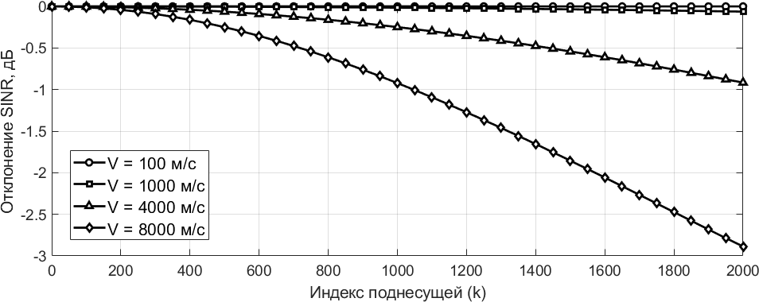
Рис. 1.5. Зависимость отклонения 𝑆𝐼𝑁𝑅 от 𝑘 в отсутствии доплеровского сдвига несущей частоты

На рис. 1.6 показаны усредненные по поднесущим отклонения 𝑆𝐼𝑁𝑅
от идеального случая при √𝑃 = 1 и отсутствии постоянной составляющей
доплеровского сдвига (𝛼_{𝐷} = 0) для различных значний относительной скорости. Из графика видно, что среднее отколонение 𝑆𝐼𝑁𝑅 достигает значения ∼ 1 дБ при скорости 𝑉 ∼ 7500 м/c.
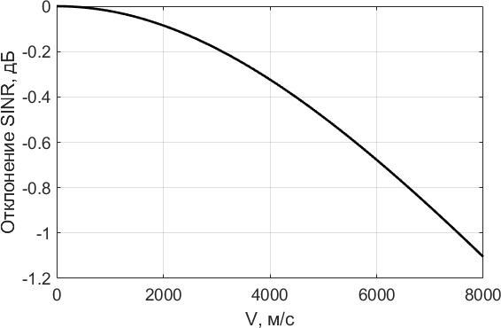
Рис. 1.6. Зависимость среднего отклонения 𝑆𝐼𝑁𝑅 от 𝑉 в отсутствии доплеровского сдвига несущей частоты

ПРАКТИЧЕСКАЯ ЧАСТЬ

Для исследования влияния доплеровского масштабирования спектра на производительность системы, использующей OFDM-модуляцию, было проведено численное моделирование. В ходе моделирования были рассмотрены два случая: система, в которой не учитываются особенности стандарта 5G NR NTN по выделению частотных ресурсов, и система, которая соответствует стандарту 5G NR NTN.
    - Моделирование без учёта спецификации 5G NR NTN
Рассмотрим несогласованный со спецификацией случай. На рис. 2.1 показаны кривые зависимости вероятности битовой ошибки (BER) от отношения сигнал/шум (SNR) для системы связи с модуляциями ФМ-4, КАМ-16, КАМ-64, КАМ-256 и количеством поднесущих 𝑁 = 1024 для различных значений модуля относительной скорости приёмника и передатчика.

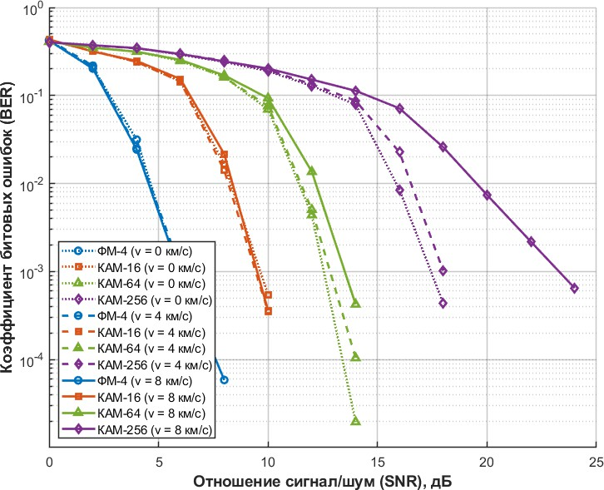

Рис. 2.1. Зависимость вероятности битовой ошибки (BER) от отношения сигнал/шум (SNR) для различных значений модуля относительной скорости при 𝑁 = 1024

Из графика видно, что влияние эффекта масштабирования спектра для 𝑁 = 1024 начинает проявляться для типов модуляции КАМ-64 и КАМ-256. Для КАМ-64 наблюдается отклонение порядка ∼ 1 дБ при 𝑉 = 8 км/с. Для КАМ-256 отклонения при 𝑉 = 4 км/с составляют порядка ∼ 1 дБ, а для 𝑉 = 8 км/с кривые различаются на 2.5 дБ при BER ∼ 10⁻³.
На рис. 2.2 показаны кривые зависимости вероятности битовой ошибки (BER) от отношения сигнал/шум (SNR) для системы связи с количеством поднесущих 𝑁 = 2048 для различных значений модуля относительной скорости приёмника/передатчика.

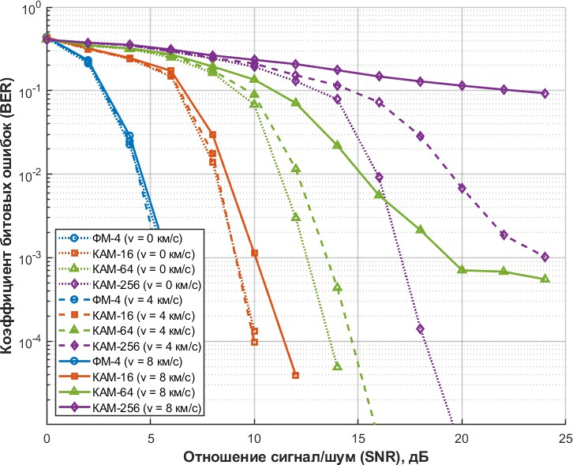

Рис. 2.2. Зависимость вероятности битовой ошибки (BER) от отношения сигнал/шум (SNR) для различных значений модуля относительной скорости при 𝑁 = 2048

В данном случае с увеличением количества поднесущих существенно возрастает уровень интерференции между поднесущими (ICI), что приводит к ухудшению характеристик системы. Для модуляции КАМ-16 наблюдается различие в ∼ 1 дБ при уровне BER = 10⁻³. Для КАМ-64 при
𝑉 = 8 км/с и КАМ-256 при 𝑉 = 4 км/с уровень расхождения достигает 7
дБ.

На рис. 2.3 показаны кривые зависимости вероятности битовой ошибки (BER) от отношения сигнал/шум (SNR) для OFDM-сигнала с различными видами модуляции и модулем относительной скорости 𝑉 = 8 км/с для различных значений количества поднесущих.

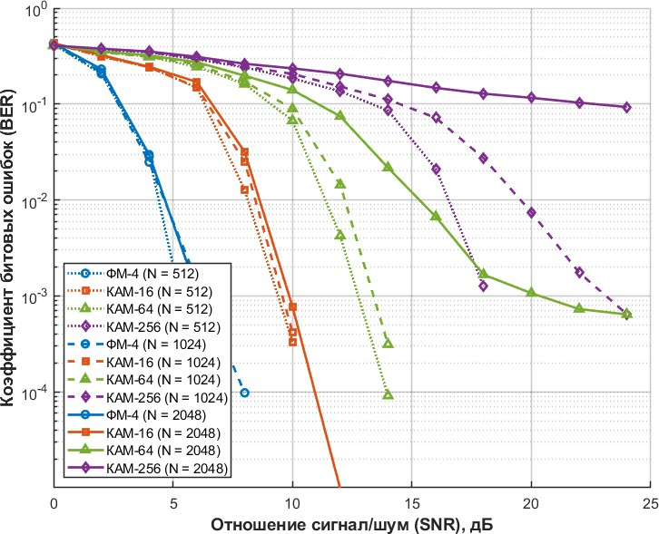

Рис. 2.3. Зависимость вероятности битовой ошибки (BER) от отношения сигнал/шум (SNR) для различных значений количества поднесущих при 𝑉 = 8 км/с

Из представленных данных следует, что при параметрах 𝑁 = 2048 и 𝑉 = 8 км/с модуляция КАМ-256 демонстрирует полную неработоспособность, а для КАМ-64 фиксируется падение помехозащищен-ности на 7 дБ. При 𝑁 = 1024, 𝑉 = 4 км/с КАМ-256 расходится относительно кривой с 𝑁 = 512 на 7 дБ, КАМ-64 и КАМ-16 расходятся на величину ∼ 1 дБ.
    - Моделирование с учётом спецификации 5G NR NTN Рассмотрим случай, когда в системе используется способ частотного
выделения, указанный в спецификации. На рис. 2.4 показаны кривые

зависимости вероятности битовой ошибки (BER) от отношения сигнал/шум (SNR) для системы связи с различными видами модуляции и количеством поднесущих 𝑁 = 2048 (для определённого количества ресурсных блоков) для различных значений модуля относительной скорости приёмника/передатчика.

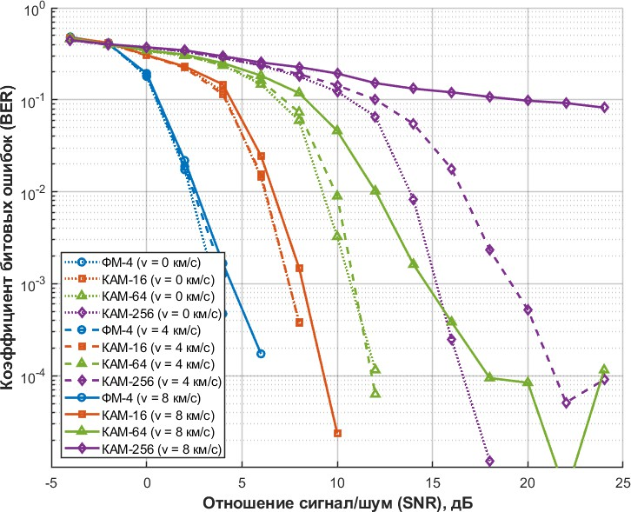

Рис. 2.4. Зависимость вероятности битовой ошибки (BER) от отношения сигнал/шум (SNR) для различных значений модуля относительной скорости при 𝑁 = 2048 и соответствующем количестве ресурсных блоков

По сравнению с рис. 2.2 данная система испытывает меньшее ухудшение производительности. В данном случае влияние масштабирования на ФМ-4 и КАМ-16 является незначительным. Для остальных случаев наблюдаются расхождения: КАМ-64 при 𝑉 = 4 км/с смещена на 1 дБ, при 𝑉 = 8 км/с - на 4 дБ; КАМ-256 при 𝑉 = 4 км/с смещена на 3 дБ, при
𝑉 = 8 км/с выходит на плато (ошибки перестают уменьшаться с ростом
SNR) и не может успешно демодулировать пакеты.

На рис. 2.5 показаны кривые зависимости вероятности битовой ошибки (BER) от отношения сигнал/шум (SNR) для OFDM-сигнала с различными видами модуляции и модулями относительной скорости 𝑉 = 0 и 8 км/с для различных значений количества ресурсных блоков.

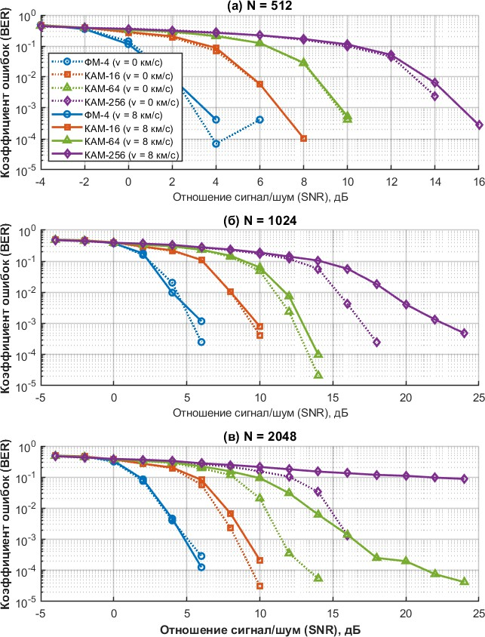

Рис. 2.5. Зависимость вероятности битовой ошибки (BER) от отношения сигнал/шум (SNR) для различных значений количества ресурсных блоков. Система соответствует частотному выделению спецификации 5G NR

Из графика (рис. 2.5а) видно, что масштабирование спектра при 𝑁 =
512 на данную систему не вносит существенного влияния. На графике (рис. 2.5б) можно заметить влияние ICI только для КАМ-256 (смещение на ∼ 5 дБ). На графике (рис. 2.5в) влияние ICI сказывается на КАМ-64 и КАМ-256: в первом случае наблюдается смещение порядка 5 дБ, а во втором случае система не может корректно принимать пакеты.
Проведённое численное моделирование позволяет сделать следующие выводы о влиянии доплеровского масштабирования спектра на помехо-устойчивость OFDM-систем в контексте стандарта 5G NR NTN.
- Существенность эффекта для высокоскоростных сценариев. Доплеровское масштабирование спектра приводит к заметному ухудшению помехоустойчивости при скоростях относительного движения от 4 км/с и выше. Наиболее сильно эффект проявляется для высокоуровневых модуляций (КАМ-64, КАМ-256) и при большом количестве поднесущих (𝑁 = 2048), где интерференция между поднесущими (ICI) становится доминирующим фактором.
- Влияние количества поднесущих. Увеличение числа поднесущих при фиксированной относительной скорости приводит к усилению ICI. Для 𝑁 = 2048 и 𝑉 = 8 км/с модуляция КАМ-256 оказывается полностью неработоспособной, а для КАМ-64 потери в SNR достигают 7 дБ по сравнению с идеальным каналом. Для 𝑁 = 512 влияние масштабирования существенно меньше.
- Эффективность частотного планирования 5G NR NTN. Использование способа выделения частотных ресурсов, предписанного спецификацией 5G NR NTN (с учётом ресурсных блоков и защитных интервалов), позволяет существенно снизить негативное влияние доплеровского масштабирования. В частности, для КАМ-64 при 𝑉 = 8 км/с ухудшение в согласованной со спецификацией системе составляет 4 дБ, тогда как в несогласованной — до 7 дБ. Для КАМ-16 влияние становится практически незаметным.
- Ограничения для высоких модуляций. Даже при использовании спецификационных подходов частотного выделения модуляции выше

КАМ-64 оказываются крайне чувствительными к доплеровскому масштабированию. Для КАМ-256 при 𝑉 = 8 км/с наблюдается выход BER на плато (ошибки не уменьшаются с ростом SNR), что делает такие модуляции непригодными для спутниковых каналов LEO без дополнительной компенсации.
- Подтверждение гипотезы. Полученные результаты подтверждают выдвинутую гипотезу: существуют условия (скорость LEO-спутника
8 км/с, количество поднесущих более чем 𝑁 = 2048, модуляции выше ФМ-64), при которых падение помехоустойчивости достигает
6 – 7 дБ по сравнению с наземным сценарием. В то же время применение спецификационных методов (в частности, выделения ресурсных блоков с учётом защитных полос) позволяет сократить это ухудшение до 1 – 4 дБ, что подтверждает возможность частичной компенсации эффекта.

ЗАКЛЮЧЕНИЕ

В ходе выполнения дипломной работы была достигнута поставленная цель: исследовано влияние доплеровского масштабирования спектра на производительность системы спутниковой связи на примере стандарта 5G NR NTN. Решение всех сформулированных задач позволило получить следующие основные результаты.
- Проведён обзор литературы. Рассмотрены актуальные работы, посвящённые развитию сетей NTN, стандартизации 5G NR NTN в релизах 3GPP, а также методам компенсации доплеровских искажений. Показано, что большинство существующих исследований либо ограничиваются наземными сценариями, либо не учитывают специфику физического уровня 5G NR NTN, что обосновывает актуальность данной работы.
- Получена теоретическая оценка межканальной интерференции (ICI). Показано, что в широкополосных системах (OFDM) индивидуальные сдвиги поднесущих приводят к ICI, причём величина ICI пропорциональна количеству поднесущих и относитель-ной скорости движения приемника/передатчика. Получено выражение для уровня SINR с учетом интерференции между поднесущими.
- Проведено численное моделирование. Разработана имитационная модель OFDM-системы, позволяющая оценивать вероятность битовой ошибки (BER) при различных параметрах: количестве поднесущих, видах модуляции и относительных скоростях. Моделирование выполнено для двух конфигураций: без учёта спецификации 5G NR NTN (сплошное заполнение полосы поднесущими) и с учётом спецификации (выделение ресурсных блоков и защитных полос).
- Оценено влияние эффекта масштабирования спектра на производитель-ность. Установлено, что доплеровское масштабирование приводит к существенному ухудшению помехоустойчивости в сценариях,

характерных для низкоорбитальных спутников. Для широкополосных сигналов (𝑁 = 2048) и высокоуровневых модуляций (КАМ-64, КАМ-256) потери в SNR достигают 7 дБ, а при КАМ-256 наблюдается плато ошибок, делающее демодуляцию невозможной. Применение частотного планирования 5G NR NTN позволяет сократить потери до 4 дБ для КАМ-64 и сделать влияние незначительным для КАМ-16. Полученные результаты подтверждают гипотезу о существовании условий, при которых падение помехоустойчивости превышает 6 дБ, и демонстрируют возможность частичной компенсации за счёт спецификационных подходов.
Таким образом, в работе показано, что для обеспечения надёжной связи в спутниковых системах 5G NR NTN на LEO-орбитах необходимо учитывать не только смещение несущей, но и масштабирование спектра. Рекомендуется ограничивать полосу сигнала (число ресурсных блоков) и использовать модуляции не выше КАМ-64, либо применять адаптивные методы коррекции. Разработанная методика и полученные количественные оценки могут быть использованы при проектировании отечественных спутниковых группировок («Рассвет», «Скиф», «Марафон IoT») и выборе параметров физического уровня для сценариев с высокими доплеровскими искажениями.

СПИСОК ИСПОЛЬЗОВАННОЙ ЛИТЕРАТУРЫ

- Figaro M., Rossato F., Giordani M., Traspadini A., Shimizu T., Maha-bal C., Herath S., Lee C., Pekcan D. K., Zorzi M. 5G NR Non-Terrestrial Networks: From Early Results to the Road Ahead // npj Wireless Com-munications. 2026.
- Rinaldi F., Ma¨a¨tta¨nen H.-L., Torsner J., Pizzi S., Andreev S., Iera A., Koucheryavy Y., Araniti G. Non-Terrestrial Networks in 5G Beyond: A Survey // IEEE Access. 2020. Vol. 8.
- 3GPP TR 38.811 V15.1.0. Study on New Radio (NR) to support non-ter-restrial networks (Release 15) // 3rd Generation Partnership Project (3GPP). 2019.
- Степутин А. Д., Николаев А. Н. Мобильная связь на пути к 6G: в 2 т. Т. 1. Москва; Вологда: Инфра-Инженерия, 2021. 416 с.
- Figaro M., Rossato F., Giordani M., Zorzi M. Doppler Effect Mitigation in LEO-Based 5G Non-Terrestrial Networks // 2023 IEEE Globecom Work-shops (GC Wkshps). 2023.
- Asciolla M., Cratere A., Dell’Olio F. Doppler Effect Estimation and Com-pensation for Satellite Systems in Geolocation Problems // IEEE Access. 2025. Vol. 13.
- Gannon A., Downey J., Koch M. Onboard Doppler Compensation for Low-Rate Communications over Commercial Relay Satellites // 27th Ka and Broadband Communications Conference (Ka). 2022.
- Dahlman E., Parkvall S., Sk¨old J. Background of LTE // 4G LTE/L-TE-Advanced for Mobile Broadband. Elsevier, 2011. P. 1–13.
- LTE: The UMTS Long Term Evolution / Ed. by Stefania Sesia, Issam Toufik, Matthew Baker. Hoboken, NJ: Wiley-Blackwell, 2009.
- ETSI TS 138 211 V18.6.0. 5G; NR; Physical channels and modulation (3GPP TS 38.211 version 18.6.0 Release 18) // European Telecommuni-cations Standards Institute (ETSI). 2025.

- ETSI TR 138 901 V16.1.0 (2020-11). 5G; Study on channel model for
frequencies from 0.5 to 100 GHz (3GPP TR 38.901 version 16.1.0 Release
16). 2020.

- Li K., Sun Z., Ning X., Diao M. Analysis of doppler frequency shift re-sponse mechanism based on OFDM system // MATEC Web of Confer-ences. 2018. Vol. 232.
- Goldsmith A. Wireless Communications. Cambridge University Press, 2005. P. 82-83.
- Amiri S., Mehdipour M. Accurate Doppler Frequency Shift Estimation for any Satellite Orbit // 2007 3rd International Conference on Recent Advances in Space Technologies. 2007. С. 108–112.
- Al-Hourani A. Doppler Shift Distribution in Satellite Constellations // IEEE Wireless Communications Letters. 2024. Т. 13. № 6. С. 1654–1658.
- Сомов А. М., Корнев С. Ф. Спутниковые системы связи: Учебное пособие для вузов / Под ред. А. М. Сомова. Москва: Горячая линия–Телеком, 2012. 244 с.

